Solving Two-Step Equations
Directions: Solve each two-step equation. Use your answer to navigate through the maze. Show your work.
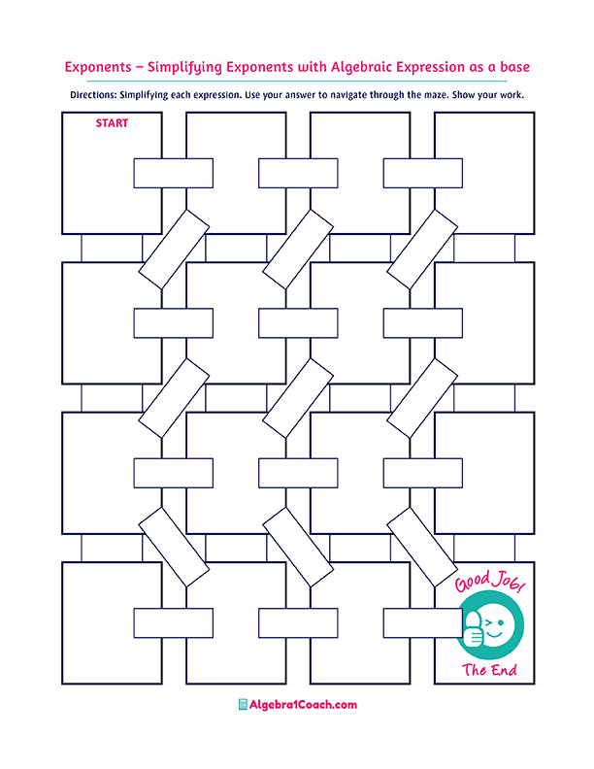
$$x=4$$
$$23+11x=1$$
$$-14x-1=6$$
$$x=-1$$
$$x=-\frac{1}{2}$$
$$x=\frac{1}{2}$$
$$4-5x=9$$
$$x=1$$
$$-2(x+2)=-12$$
$$x=9$$
$$x=-10$$
$$x=10$$
$$12+\frac{20}{x}=10$$
$$x=4$$
$$x=7$$
$$x=8$$
$$x=-7$$
$$x=6$$
$$x=-3$$
$$x=36$$
$$x=2$$
$$x=\frac{1}{2}$$
$$2-\frac{12}{x}=6$$
$$x=3$$
$$x=2$$
$$32-3x=8$$
$$\frac{x}{3}-10=-7$$
$$x=-2$$
$$x=-2$$
$$x=-4$$
$$1-\frac{x}{2}=-1$$
$$x=-4$$
$$x=2$$
$$x=11$$
$$2x-5=12$$
$$x=14$$
$$x=-2$$
$$x=7$$
$$\frac{2x}{-12}=-6$$
$$x=4$$
$$x=\frac{1}{2}$$

$$x=-2$$
$$x=2$$
$$-2x+6=2$$
$$x=-1$$
$$4x+1=12$$
$$20+3x=23$$
$$2x-4=10$$

